ПМГ „Академик Боян Петканчин“ – Хасково

НП „Обучение за ИТ кариера“

**Документация**

**Модул 8:** Въведение в операционни системи и вградени системи

**Тема:** *The flags of the world*

Изработила:

Моника Джелепова

<https://github.com/MonikaDzehelepova>

**Съдържание**

Какво представлява проекта? 2

Блок схема 3

Електрическа схема 3

Списък от компоненти 4

Сорс код 4

Заключение 9

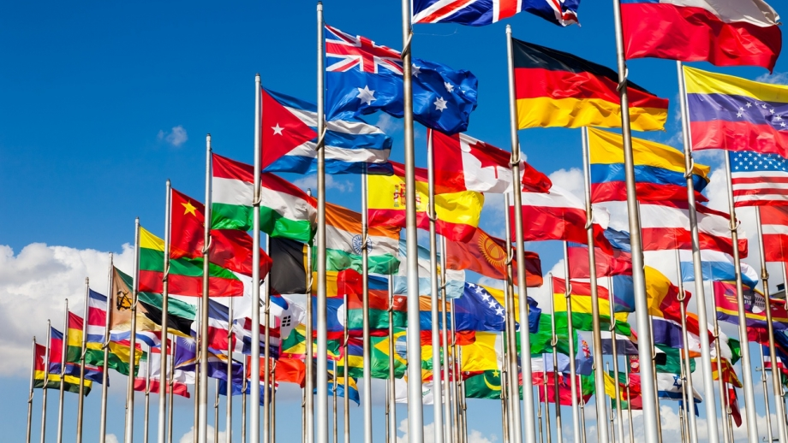

# **Какво представлява проекта?**

***Проектът представлява матрица от RGB LED лампички, в която се изобразяват 7 вида различни знамена – френско, италианско, румънско, ирландско, малийско, нигерийско и гвинейско знаме.***

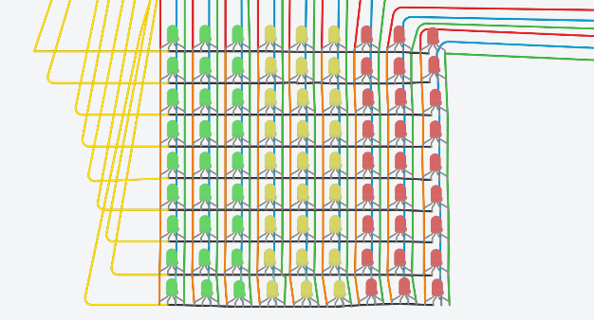

# **Блок схема**

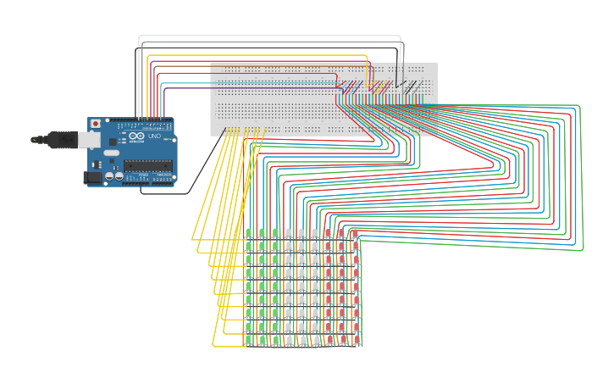

# **Списък от компоненти**

* ***Arduino Uno R3 – 1***
* ***LED RGB – 81***

# **Сорс код**

//Цветове за последните 3 колони

#define RED_3 10

#define BLUE_3 9

#define GREEN_3 8

//Цветове за средните 3 колони

#define RED_2 7

#define BLUE_2 6

#define GREEN_2 5

//Цветове за първите 3 колони

#define RED 4

#define BLUE 3

#define GREEN 2

void setup()

{

pinMode(RED, OUTPUT);

pinMode(BLUE, OUTPUT);

pinMode(GREEN, OUTPUT);

pinMode(RED_2, OUTPUT);

pinMode(BLUE_2, OUTPUT);

pinMode(GREEN_2, OUTPUT);

pinMode(RED_3, OUTPUT);

pinMode(BLUE_3, OUTPUT);

pinMode(GREEN_3, OUTPUT);

}

void France()

{

digitalWrite(BLUE, HIGH);

digitalWrite(RED_2, HIGH);

digitalWrite(BLUE_2, HIGH);

digitalWrite(GREEN_2, HIGH);

digitalWrite(RED_3, HIGH);

delay(1000);

digitalWrite(BLUE, LOW);

digitalWrite(RED_2, LOW);

digitalWrite(BLUE_2, LOW);

digitalWrite(GREEN_2, LOW);

digitalWrite(RED_3, LOW);

}

void Italy()

{

digitalWrite(GREEN, HIGH);

digitalWrite(RED_2, HIGH);

digitalWrite(BLUE_2, HIGH);

digitalWrite(GREEN_2, HIGH);

digitalWrite(RED_3, HIGH);

delay(1000);

digitalWrite(GREEN, LOW);

digitalWrite(RED_2, LOW);

digitalWrite(BLUE_2, LOW);

digitalWrite(GREEN_2, LOW);

digitalWrite(RED_3, LOW);

}

void Romania()

{

digitalWrite(BLUE, HIGH);

digitalWrite(RED_2, HIGH);

digitalWrite(GREEN_2, HIGH);

digitalWrite(RED_3, HIGH);

delay(1000);

digitalWrite(BLUE, LOW);

digitalWrite(RED_2, LOW);

digitalWrite(GREEN_2, LOW);

digitalWrite(RED_3, LOW);

}

void Irlandia()

{

digitalWrite(GREEN, HIGH);

digitalWrite(RED_2, HIGH);

digitalWrite(BLUE_2, HIGH);

digitalWrite(GREEN_2, HIGH);

digitalWrite(RED_3, HIGH);

digitalWrite(GREEN_3, HIGH);

delay(1000);

digitalWrite(GREEN, LOW);

digitalWrite(RED_2, LOW);

digitalWrite(BLUE_2, LOW);

digitalWrite(GREEN_2, LOW);

digitalWrite(RED_3, LOW);

digitalWrite(GREEN_3, LOW);

}

void Mali()

{

digitalWrite(GREEN, HIGH);

digitalWrite(RED_2, HIGH);

digitalWrite(GREEN_2, HIGH);

digitalWrite(RED_3, HIGH);

delay(1000);

digitalWrite(GREEN, LOW);

digitalWrite(RED_2, LOW);

digitalWrite(GREEN_2, LOW);

digitalWrite(RED_3, LOW);

}

void Nigeria()

{

digitalWrite(GREEN, HIGH);

digitalWrite(RED_2, HIGH);

digitalWrite(BLUE_2, HIGH);

digitalWrite(GREEN_2, HIGH);

digitalWrite(GREEN_3, HIGH);

delay(1000);

digitalWrite(GREEN, LOW);

digitalWrite(RED_2, LOW);

digitalWrite(BLUE_2, LOW);

digitalWrite(GREEN_2, LOW);

digitalWrite(GREEN_3, LOW);

}

void Gvinea()

{

digitalWrite(RED, HIGH);

digitalWrite(RED_2, HIGH);

digitalWrite(GREEN_2, HIGH);

digitalWrite(GREEN_3, HIGH);

delay(1000);

digitalWrite(RED, LOW);

digitalWrite(RED_2, LOW);

digitalWrite(GREEN_2, LOW);

digitalWrite(GREEN_3, LOW);

}

void loop()

{

France();

Italy();

Romania();

Irlandia();

Mali();

Nigeria();

Gvinea();

}

# **Заключение**

Чрез проекта ми може да се запознаете с различните знамена по света и при желание могат да се добавят и нови. По този начин може да научите различните знамена на държавите по света.

